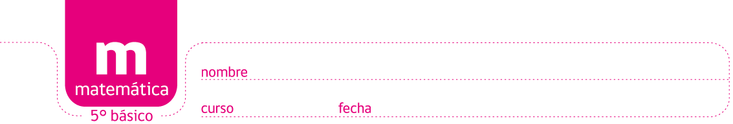

PAUTA ACTIVIDADES: DESCUBRIR UNA REGLA QUE EXPLIQUE UNA SUCESIÓN DADA Y PERMITA HACER PREDICCIONES 1

- Encuentre un patrón de repetición en las secuencias de figuras que se muestran a continuación y dibuje las siguientes utilizando dicho patrón.

a)

b)

- Observa las siguientes figuras formadas con palitos de fósforos:

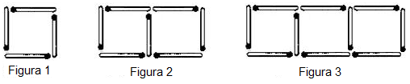

- ¿Cuántos fósforos se necesitan para formar la figura 4 formada por 4 cuadrados siguiendo la secuencia mostrada en la figura?

13 palitos de fósforos

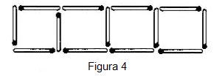

- ¿Y para formar la figura 5 formada por 5 cuadrados?

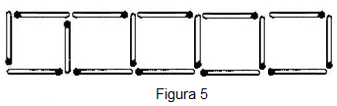
16 palitos de fósforos

- Completa la siguiente tabla:

 | Figura 1 | Figura 2 | Figura 3 | Figura 4 | Figura 5 | Figura 6 | Figura 7 |  | Figura n
N° de cuadrados | 1 | 2 | 3 | 4 | 5 | 6 | 7 | … | n
N° de fósforos | 4 | 7 | 10 | 13 | 16 | 19 | 22 |  | 3n + 1

- ¿Y para formar la figura n, cuál sería una regla de formación para estas figuras?

Multiplicar por 3 el número de cuadrados y sumar un palito más, es decir, 3n + 1, donde n es el número de cuadrados.

- Las siguientes figuras están formadas por cuadraditos del mismo tamaño.

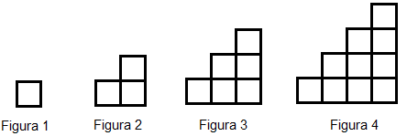

- ¿Cuántos cuadraditos se necesitan para formar la figura 5? Responde y dibújala.

Se necesitan 15 cuadraditos
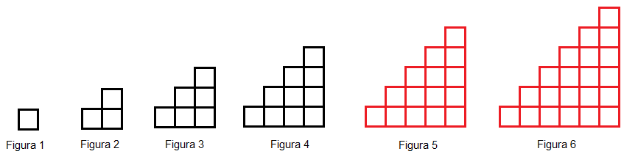

- ¿Cuántos cuadraditos se necesitan para formar la figura 6? Responde y dibújala.

Se necesitan 21 cuadraditos

- Completa la siguiente tabla:

Figura | 1 | 2 | 3 | 4 | 5 | 6 | 7 | 8 | 9 | 10
Cantidad de cuadrados | 1 | 3 | 6 | 10 | 15 | 21 | 28 | 36 | 45 | 55

d) ¿Cuántos cuadrados se necesitan para formar la figura 11?

66 cuadraditos

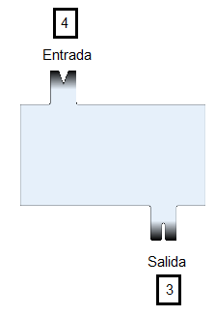
- Observa la siguiente máquina, a ella se le introducen ciertos números y luego de procesarlos salen transformados en otros números:

Entrada | Salida
1 | 0
2 | 1
3 | 2
4 | 3
5 | 4

Si entra el número 1, la máquina entrega el 0.

Si entra el número 2, la máquina entrega el número 1

- Si entra el número 6, ¿qué número saldrá de la máquina?............5......................

- Si entra el número 7, ¿qué número saldrá de la máquina?........6..........................

- Si introducimos el número 8, ¿qué número entrega la máquina?..........7...............

- ¿Cuál será una regla que usa esta máquina para transformar los números?

Al número que se introduce a la máquina, ella le resta uno y lo entrega como resultado.

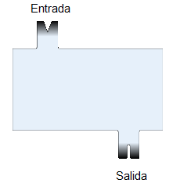
- La siguiente tabla muestran los valores que se introdujeron en una máquina y los números que ella entrega. Encuentra una regla que podría utilizar la máquina para relacionar estos valores y completa la tabla.

Entrada | Salida
3 | 7
5 | 11
8 | 17
12 | 25
15 | 31
31 | 63
21 | 43

Regla: …………A los números que se introducen en la máquina ella los multiplica por 2 y luego les suma 1 unidad……………………………………………………………………………………….

Elaborado por: Ministerio de Educación de Chile.

